Тема: Многовариантность общественного развития
Общественное развитие может носит реформистский или революционный характер.
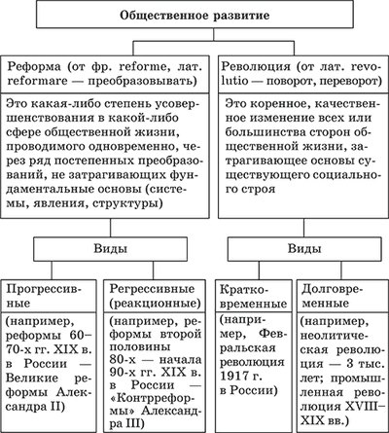
Общественное развитие – это процесс, который может носить реформистский или революционный характер реформа революция какаялибо степень это усовершенствования в какойлибо сфере жизни, проводимого одновременно, через ряд постепенных преобразований, не затрагивающих фундаментальные основы (системы, явления, структуры) коренное, качественное изменение в основах какихлибо явлений природы, общества и познания виды виды прогрессивные регрессивные (реакционные) кратковременные долговременные (Февральская революция 1917 . в России) 4. Модернизация. В современной социологии общественное развитие связывается с процессом модернизации. Модернизация — это процесс перехода от традиционного, аграрного общества к обществам современным, индустриальным. Классические теории модернизации: «первичная» модернизация (развития западного капитализма). «вторичная» или «догоняющая» модернизация (осуществляется в условиях существования «образца» западноевропейской либеральной модели; часто понимается как вестернизация, т.е. процесс прямого заимствования). По сути данная модернизация представляет собой всемирный процесс вытеснения локальных, местных типов культур и социальной организации «универсальными» (западными) формами современности. I. Характер общественного развития: реформа и революция, инновация и модернизация 1. Реформы, их виды и направления.
1.1. Реформа (от фр. reforme, лат. reformare — преобразовывать) – степень усовершенствования в какойлибо сфере общественной жизни, проводимого одновременно, через ряд постепенных преобразований, не затрагивающих фундаментальные основы (системы, явления, структуры)
1.2. Виды реформ: Прогрессивные (например, реформы 6070х гг. XIX в. в России — Великие реформы Александра II) Регрессивные (реакционные) (например, реформы второй половины 80х — начала 90х гг. XIX в. в России — «Контрреформы» Александра III) 1.3. Направления реформ Социальные – преобразования, изменения, переустройства какихлибо сторон общественной жизни, не уничтожающие основ социальной системы (эти реформы непосредственным образом связаны с людьми) Политические – изменения в политической сфере общественной жизни (изменения в Конституции, избирательной системе, расширение гражданских прав и т.п.) Экономические – преобразования хозяйственного механизма: форм, методов, рычагов и организации управления хозяйством страны (приватизация, закон о банкротстве, антимонопольные законы и т.п.) Реформы могут проходить во всех сферах общественной жизни. Степень реформистских преобразований может быть очень существенной, вплоть до изменений общественного строя или типа экономической системы: реформы Петра I, реформы в России в начале 90х гг. XX в.
2. Революции и их виды.
2.1. Революция (от лат. revolutio — поворот, переворот) – коренное, качественное изменение всех или большинства сторон общественной жизни, затрагивающее основы существующего социального строя
2.2. Виды революций: Долговременные (например, неолитическая революция – 3 тыс. лет, промышленная революция – XVIIXVIII вв.) Кратковременные (например, Февральская революция 1917 г. в России) 3. Инновации. В современном обществознании акцент переносится с дилеммы «реформа или революция» на «реформа — инновация», где инновация – рядовое, однократное улучшение, связанное с повышением адаптационных возможностей социального организма в данных условиях.
Домашнее задание выучить конспект.

